Commission de la fonction publique
Fonctionnaires fédéraux postulant aux annonces d’emplois ouverts au public

Fonctionnaires fédéraux postulant aux annonces d’emplois ouverts au public
- La majorité des postulants aux emplois de la fonction publique fédérale annoncés au public ne travaillent pas pour le gouvernement fédéral (« postulants externes »).
  - Depuis 2016-2017, de 15 à 18 p. 100 seulement des postulants aux emplois ouverts au public étaient des fonctionnaires fédéraux (« postulants internes »).
- Or, les postulants internes représentent une part nettement plus importante des embauches.
  - En 2018-2019, 39 p. 100 de toutes les nominations découlant d’annonces d’emplois ouverts au public étaient des nominations de postulants internes.
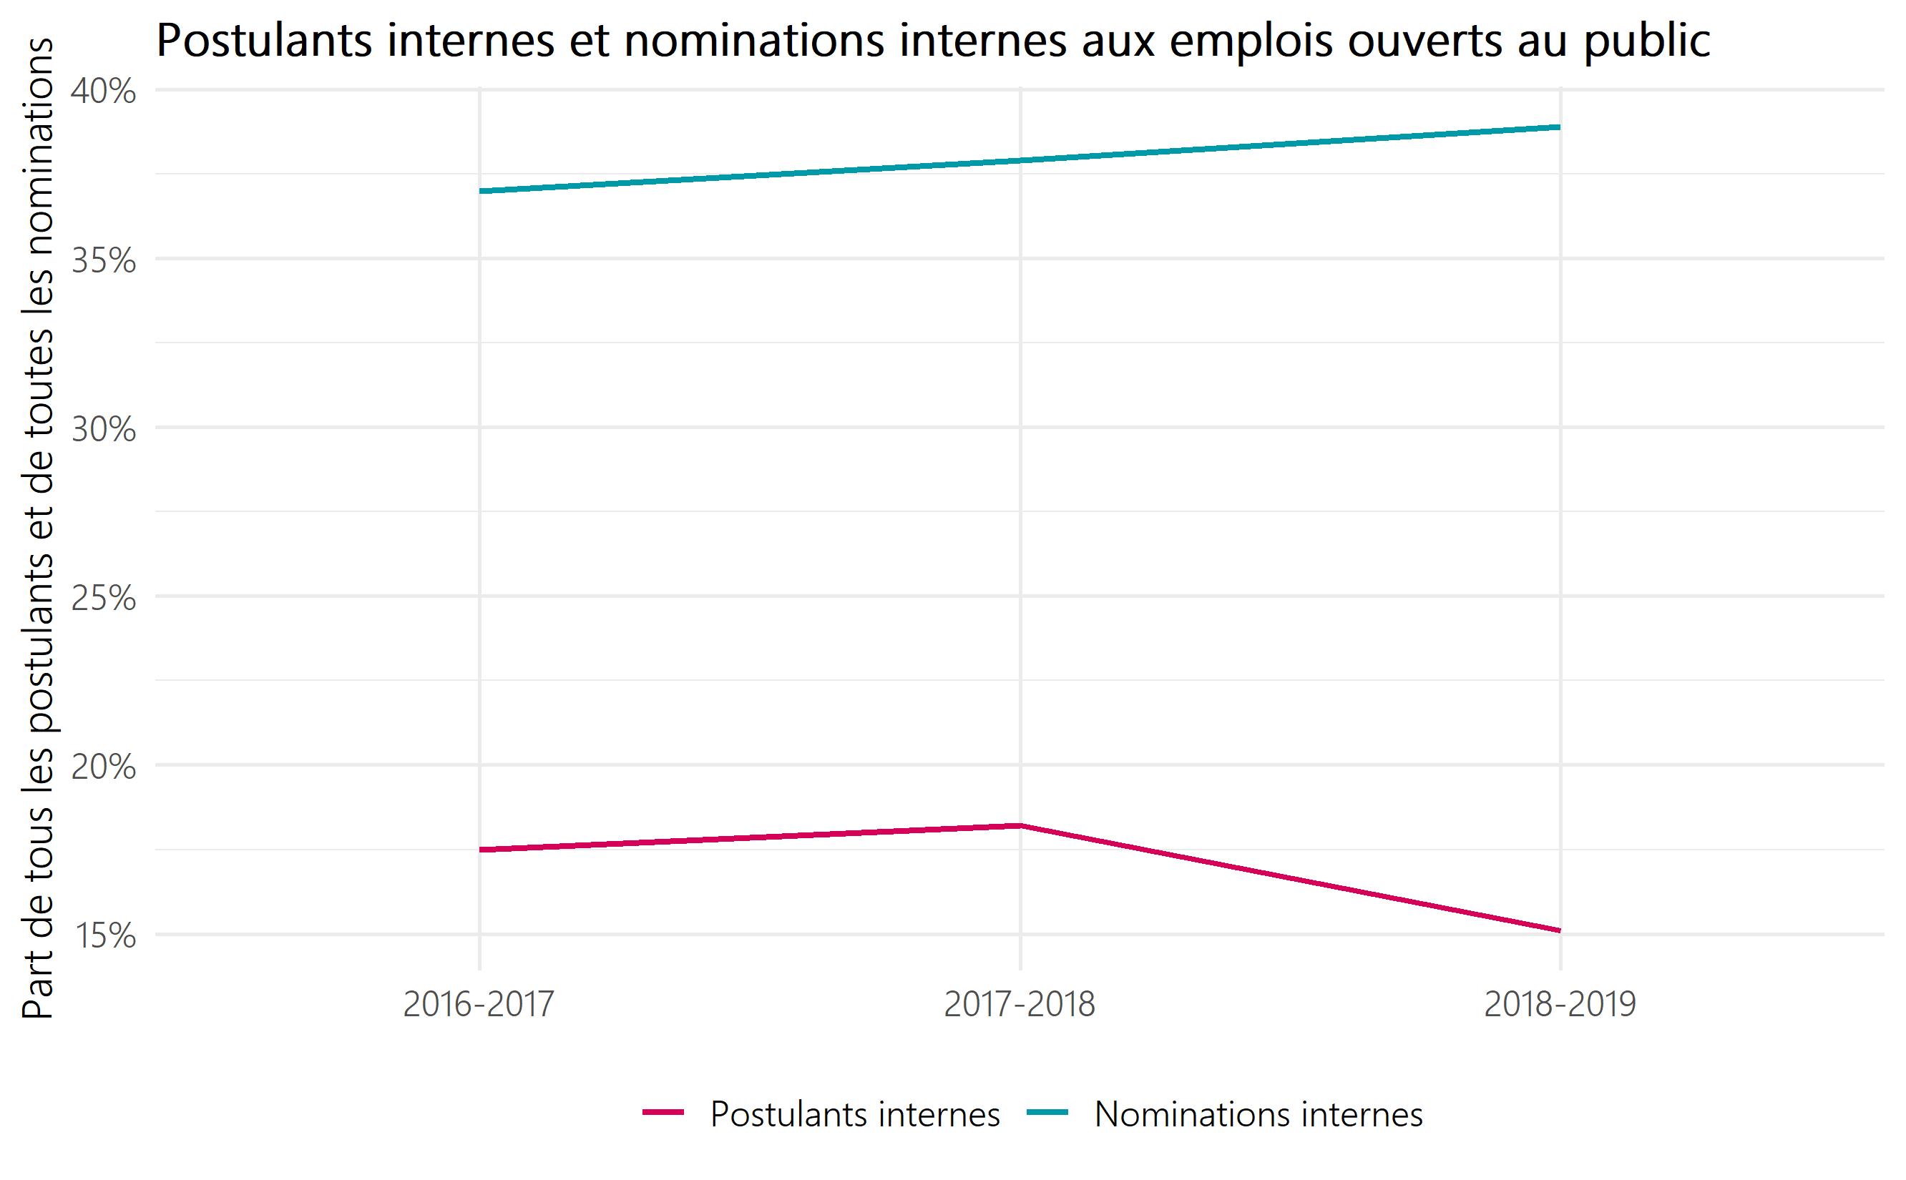
Figure 1 : Postulants internes et nominations internes aux emplois ouverts au public
Table 1 : Postulants internes et nominations internes aux emplois ouverts au public
Exercice financier | Part de postulants qui sont fonctionnaires fédéraux | Part de nominations qui sont fonctionnaires fédéraux
2016-2017 | 17,5% | 37,0%
2017-2018 | 18,2% | 37,9%
2018-2019 | 15,1% | 38,9%

La représentation des fonctionnaires fédéraux et des postulants externes
- La représentation des quatre groupes visés par l’équité en matière d’emploi au sein des postulants internes qui appliquent à une annonce d’emploi ouvert au public, ou qui sont nommés à un tel emploi, est supérieure à leur représentation au sein des postulants externes.
- À l’exception des personnes handicapées, la représentation des groupes visés par l’équité en matière d’emploi au sein des emplois ouverts au public est supérieure à leur disponibilité respective au sein de la population active, et ce, tant pour les postulants internes que les postulants externes.
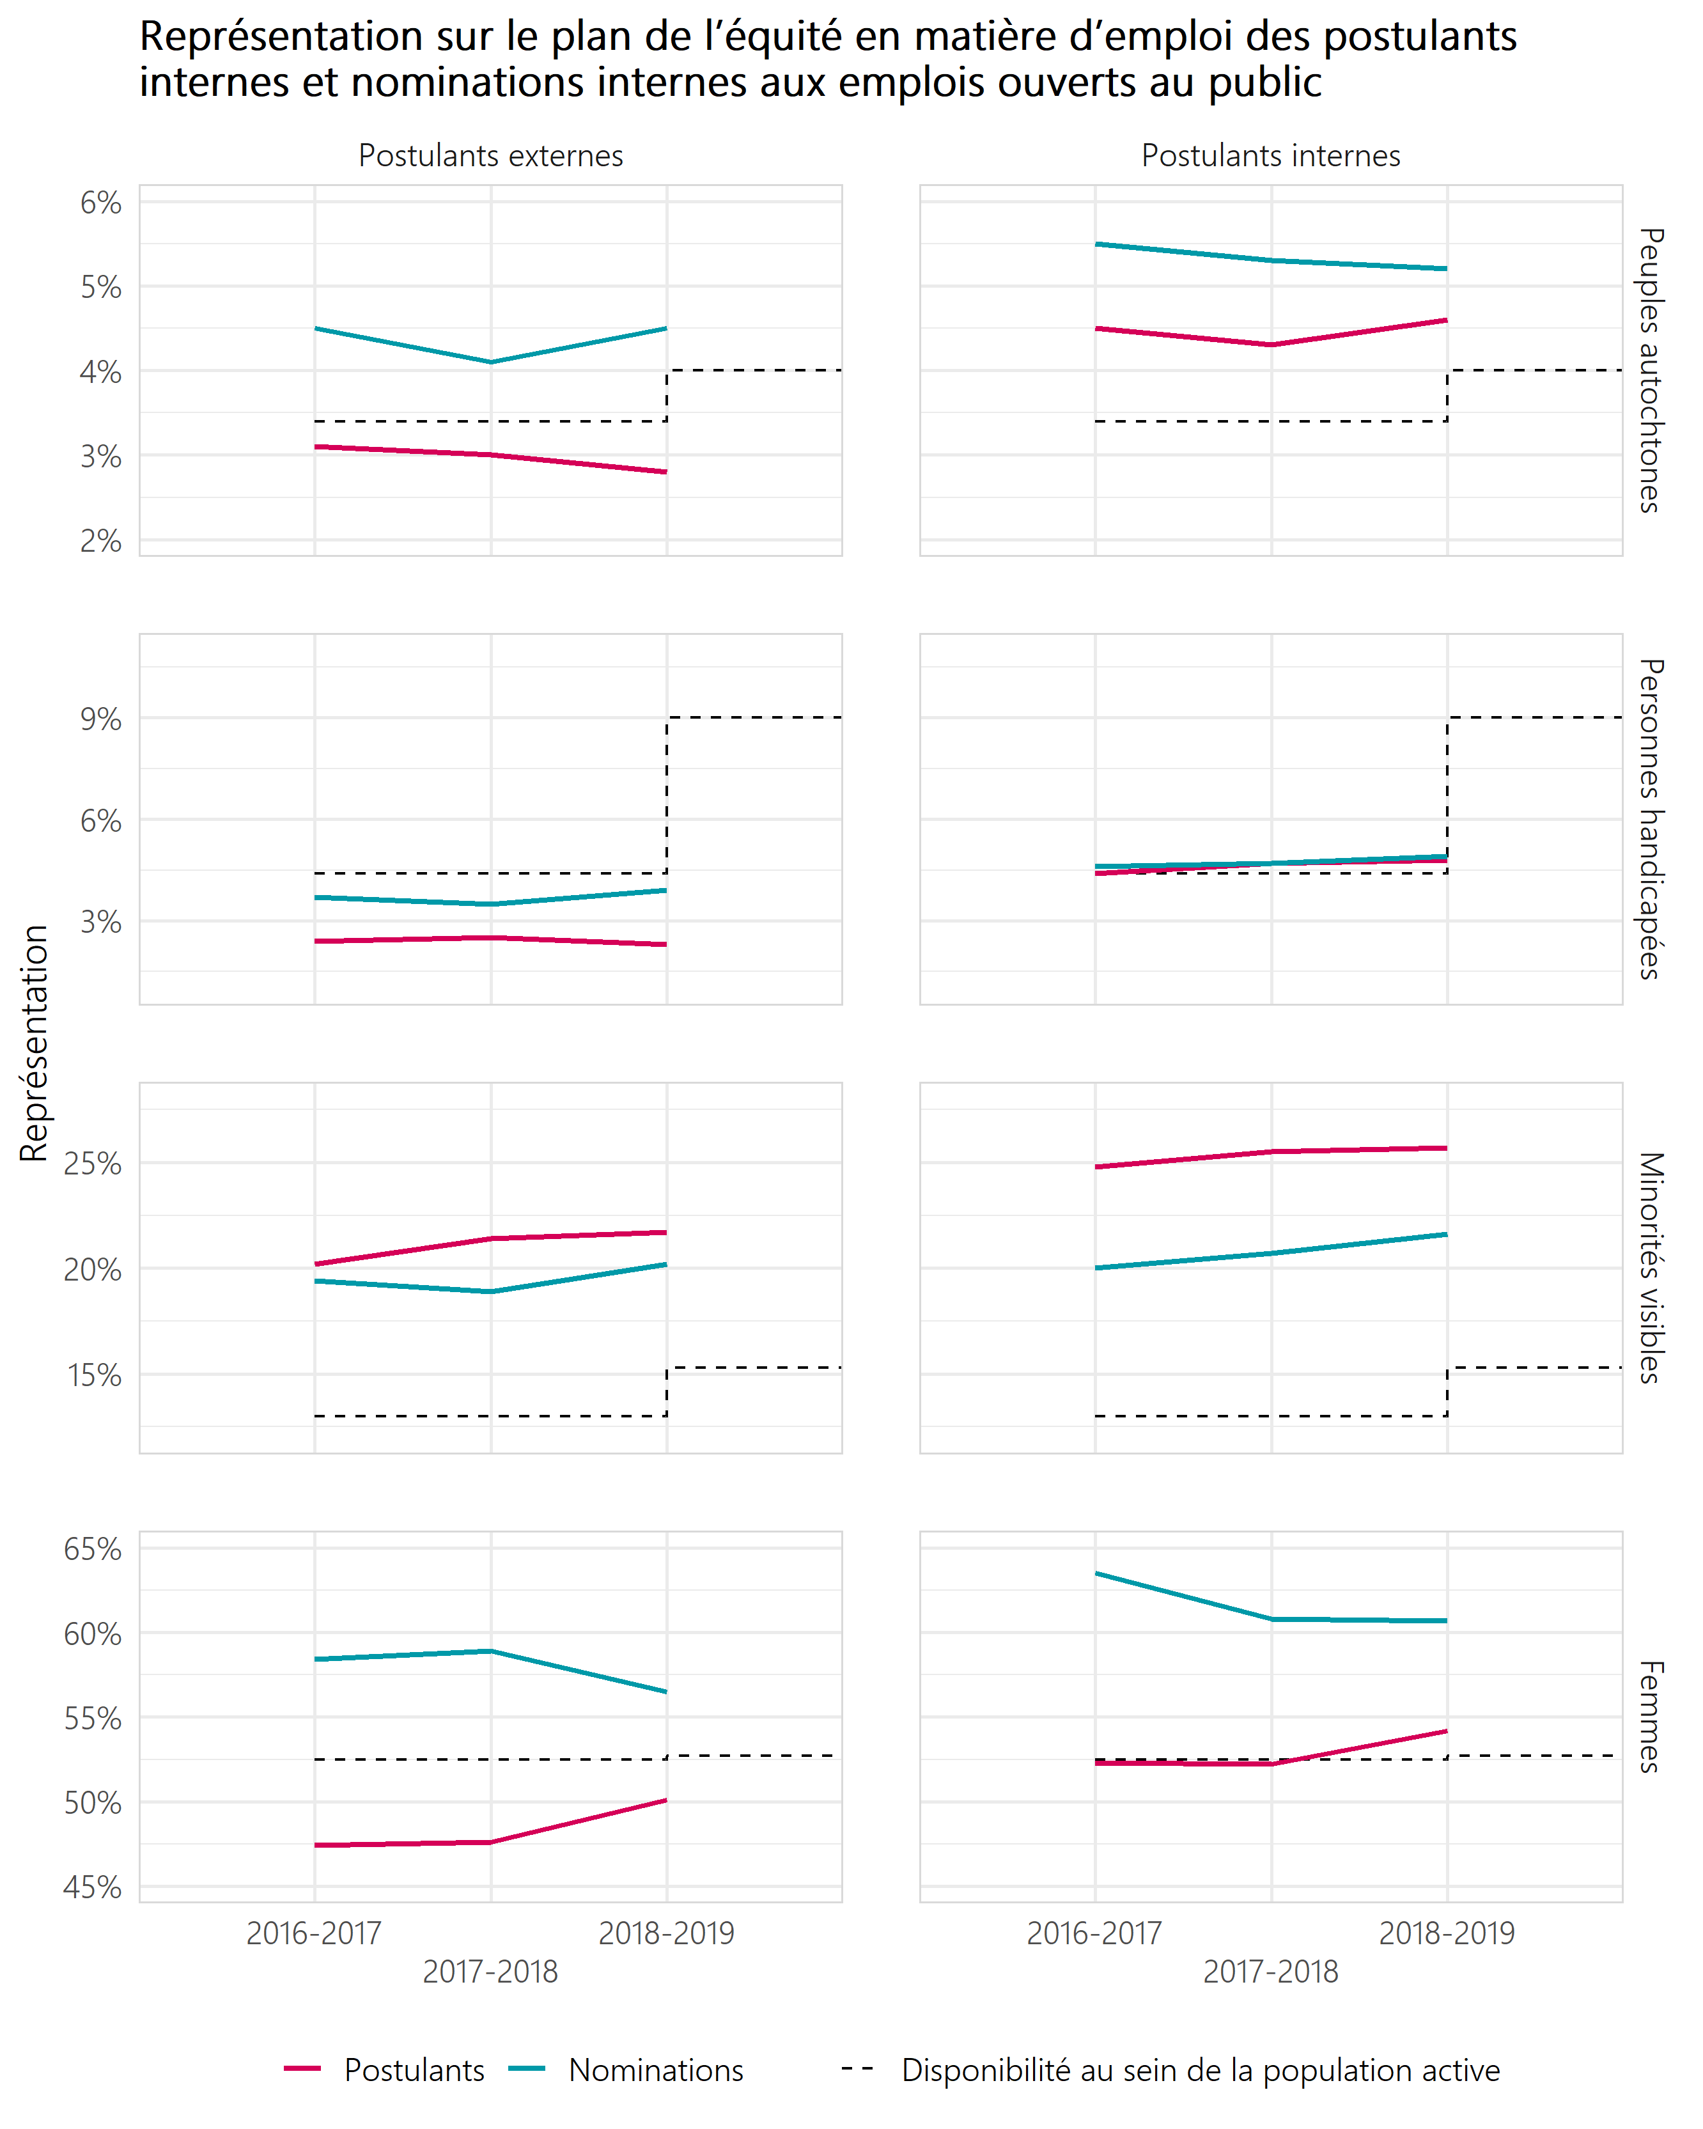
Figure 2 : Représentation sur le plan d’équité en matière d’emploi des postulants internes et nominations internes aux emplois ouverts au public
Table 2 : Représentation sur le plan d’équité en matière d’emploi pour les postulants externes – peuples autochtones
Représentation | 2016-2017 | 2017-2018 | 2018-2019
Postulants | 3,1% | 3,0% | 2,8%
Nominations | 4,5% | 4,1% | 4,5%

Table 3 : Représentation sur le plan d’équité en matière d’emploi pour les postulants internes – peuples autochtones
Représentation | 2016-2017 | 2017-2018 | 2018-2019
Postulants | 4,5% | 4,3% | 4,6%
Nominations | 5,5% | 5,3% | 5,2%
Table 4 : Représentation sur le plan d’équité en matière d’emploi pour les postulants externes – personnes en situation de handicap
Représentation | 2016-2017 | 2017-2018 | 2018-2019
Postulants | 2,4% | 2,5% | 2,3%
Nominations | 3,7% | 3,5% | 3,9%
Table 5 : Représentation sur le plan d’équité en matière d’emploi pour les postulants internes – personnes en situation de handicap
Représentation | 2016-2017 | 2017-2018 | 2018-2019
Postulants | 4,4% | 4,7% | 4,8%
Nominations | 4,6% | 4,7% | 4,9%
Table 6 : Représentation sur le plan d’équité en matière d’emploi pour les postulants externes – membres des minorités visibles
Représentation | 2016-2017 | 2017-2018 | 2018-2019
Postulants | 20,2% | 21,4% | 21,7%
Nominations | 19,4% | 18,9% | 20,2%
Table 7 : Représentation sur le plan d’équité en matière d’emploi pour les postulants internes – membres des minorités visibles
Représentation | 2016-2017 | 2017-2018 | 2018-2019
Postulants | 24,8% | 25,5% | 25,7%
Nominations | 20,0% | 20,7% | 21,6%
Table 8 : Représentation sur le plan d’équité en matière d’emploi pour les postulants externes – femmes
Représentation | 2016-2017 | 2017-2018 | 2018-2019
Postulants | 47,4% | 47,6% | 50,1%
Nominations | 58,4% | 58,9% | 56,5%

Table 9 : Représentation sur le plan d’équité en matière d’emploi pour les postulants internes – femmes
Représentation | 2016-2017 | 2017-2018 | 2018-2019
Postulants | 52,3% | 52,2% | 54,2%
Nominations | 63,5% | 60,8% | 60,7%

Les Autochtones
- Les Autochtones ont une représentation plus élevée parmi les postulants internes comparativement aux postulants externes, tant sur le plan des candidatures que des nominations.
- Tant pour les postulants internes qu’externes, les Autochtones affichent une part plus élevée des nominations que celle des candidatures.
- La part des nominations de postulants autochtones externes a dépassé la disponibilité au sein de la population active de ce groupe qui se chiffre à 4,0 p. 100, malgré le fait que leur part des postulants externes était inférieure à leur disponibilité au sein de la population active.

Les personnes handicapées
- Les postulants ayant indiqué être une personne handicapée ont une représentation plus élevée au sein des postulants internes comparativement aux postulants externes. On observe un résultat semblable sur le plan des nominations.
- À l’opposé des autres groupes, la part des candidatures et des nominations (internes et externes) des personnes handicapées est inférieure à leur disponibilité au sein de la population active, qui se chiffre à 9,0 p. 100.

Les membres de minorités visibles
- Les postulants membres de minorités visibles ont une représentation plus élevée au sein des postulants internes comparativement aux postulants externes sur le plan des candidatures et des nominations. On observe également un résultat semblable sur le plan des nominations.
- À l’opposé des autres groupes, tant pour les postulants internes qu’externes, les membres de minorités visibles ont une représentation plus élevée au sein des candidatures que des nominations.
- Leur part des candidatures et des nominations revenant aux postulants internes et externes est supérieure à la disponibilité au sein de la population active des membres de minorités visibles, qui se chiffre à 15,3 pour cent.

Les femmes
- Les femmes candidates avaient une représentation plus élevée au sein des postulants internes comparativement aux postulants externes. C’était également le cas pour leur représentation au sein des personnes nommées.
- Tant pour les postulants internes qu’externes, les femmes avaient une part plus élevée des nominations que leur représentation au sein des postulants.
- La part des nominations des postulants internes et externes qui sont des femmes est supérieure à leur disponibilité au sein de la population active, qui se chiffre à 52,5 p. 100. Cependant, seule la part des postulants internes en 2018-2019 est supérieure à la disponibilité au sein de la population active des femmes.

Méthodologie
Dans le cadre de la présente analyse, on a évalué toutes les annonces d’emplois ouverts au public visant des postes dotés pour une période indéterminée et une période déterminée de trois mois ou plus et ayant fermé entre les 1er avril 2016 et 31 mars 2019. Dans le même ordre d’idées, on a inclus toutes les embauches externes et tous les types de nominations internes, dont les promotions, les déplacements latéraux et les mutations, visant des postes dotés pour une période indéterminée et une durée déterminée de trois mois ou plus entre le 1er avril 2016 et le 31 mars 2019.
Nous déterminons si les candidatures aux annonces d’emplois ouverts au public sont présentées par des postulants internes en fonction de la fourniture par ceux-ci d’un code d’identification de dossier personnel (CIDP) dans leur demande d’emploi. La fourniture d’un CIDP est volontaire, de sorte que ces résultats constituent une borne inférieure du nombre de postulants internes postulant aux annonces d’emplois ouverts au public. Nous déterminons si les postulants internes sont nommés à la suite d’annonces d’emplois ouverts au public en appariant les fonctionnaires existants aux candidatures dans le Système de ressourcement de la fonction publique (SRFP) au moyen d’un processus déterministe de couplage des données. À cette fin, nous prenons en considération tous les types de nominations internes, dont les promotions, les déplacements latéraux et les mutations. Le taux d’appariement du processus de couplage des données était de l’ordre de 86 p. 100.
Le statut d’équité en matière d’emploi des postulants se fonde sur l’auto-déclaration que ceux-ci font dans la demande présentée au SRFP. Dans le cas des embauches, nous consultons les renseignements sur l’auto-identification des postulants, qui sont recueillis par le Secrétariat du Conseil du Trésor dans la Banque de données sur l’équité en matière d’emploi.
La disponibilité au sein de la population active (DPA) basée sur le Recensement de 2016 a été publiée pour la première fois dans le Rapport sur l’équité en matière d’emploi de 2018-2019. Tous les exercices financiers précédents 2018-2019 qui sont mentionnés dans ce rapport sont comparés à la DPA basée sur le Recensement de 2011.
Table 10: Disponibilité au sein de la population active (DPA)
Groupes visés par l’équité en matière d’emploi | Repère de la  DPA précédent  (Recensement de 2011) | DPA  (Recensement de 2016)
Femmes | 52,5% | 52,7%
Autochtones | 3,4% | 4,0%
Personnes handicapées | 4,4% | 9,0%
Membres des minorités visibles | 13,0% | 15,3%
Source : Secrétariat du Conseil du Trésor, L’équité en matière d’emploi dans la fonction publique du Canada, exercice 2018 à 2019

